需求分析：

从ds18b20中读取温度数据，并显示在数码管上

通过按键可以设置分辨率9、10、11、12的分辨率，默认12分辨率

9分辨率：1位符号位+3位整数+1位小数

10分辨率：1位符号位+3位整数+2位小数

11分辨率：1位符号位+2位整数+3位小数

12分辨率：2位整数+4位小数’

通过按KEY4设置9分辨率

按KEY3设置10分辨率

按KEY2设置11分辨率

同时按下以上任意两个或三个键设置12分辨率

系统设计：

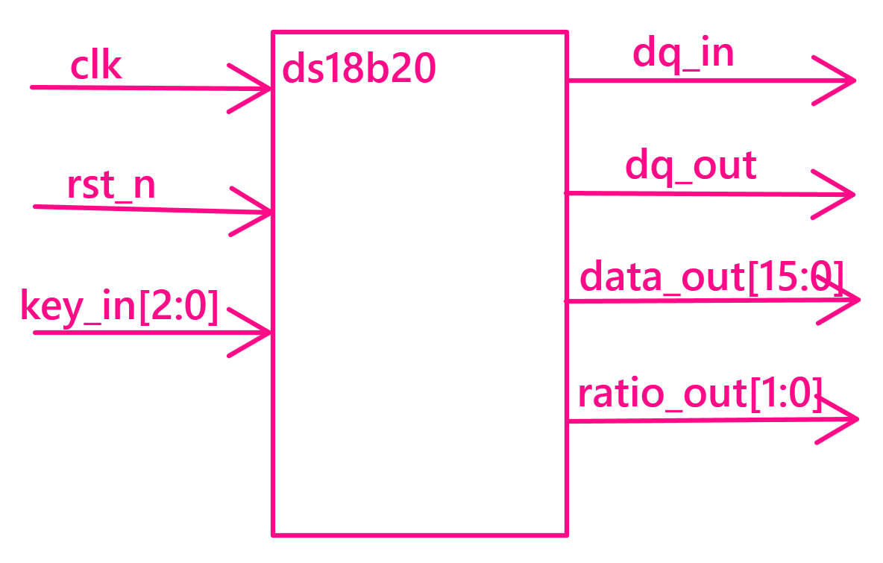

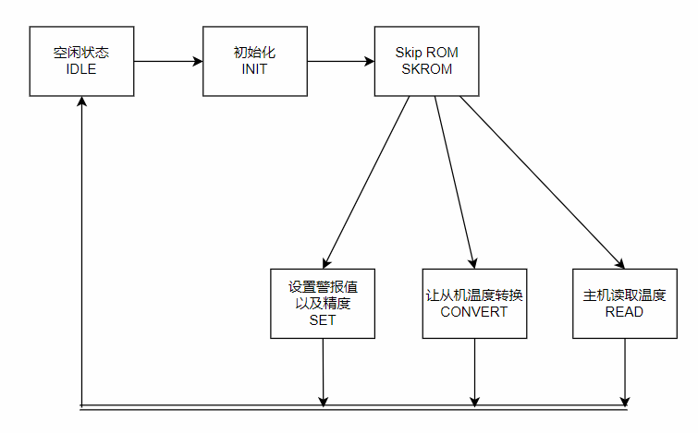

信号分析：

|  |  |  |  |
| --- | --- | --- | --- |
| 信号名 | 信号类型 | 信号位宽 | 信号说明 |
| clk | input | 1 | 50MHz时钟频率 |
| rst_n | input | 1 | 复位信号 |
| dq_in | input | 1 | dq输入 |
| press | input | 3 | 按键使能信号 |
| dq_out | output | 1 | dq输出 |
| data_out | output | 16 | 温度数据输出 |
| ratio_out | output | 2 | 分辨率输出 |
| state_c | reg | 6 | 状态描述 |
| cnt_200ms | reg | 24 | 计数200ms |
| cnt_slot | reg | 15 | 时隙计数器 |
| cnt_bit | reg | 3 | 比特计数器 |
| cnt_byte | reg | 4 | 字节计数器 |
| flag_set | reg | 1 | 设置警报值以及分辨率使能信号 |
| flag_convert | reg | 1 | 温度转换使能信号 |
| flag_read | reg | 1 | 读取温度使能信号 |

波形分析：

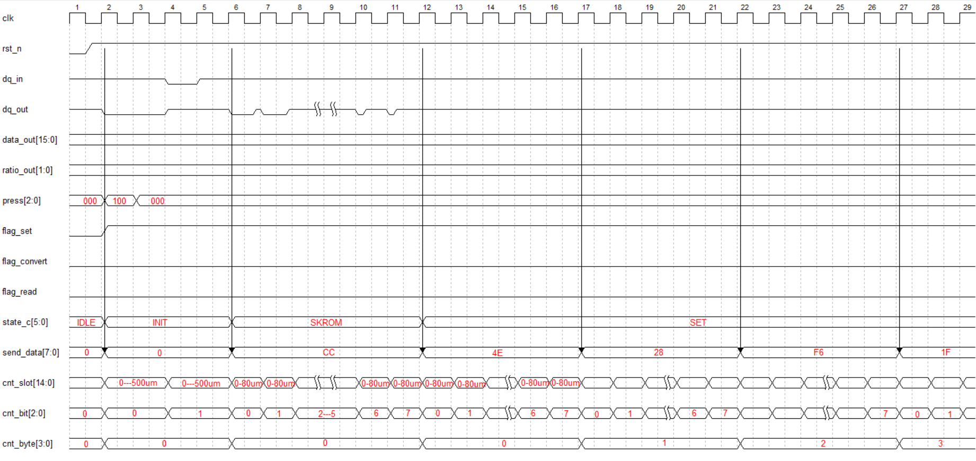

仿真结果：

